Հավելված N 1
ՀՀ կառավարության 2017 թվականի
ապրիլի 13-ի N 390-Ն որոշման

Հաստատում եմ՝

<<ԿՈՏԱՅՔԻ ՄԱՐԶԱՅԻՆ ԳՐԱԴԱՐԱՆ>> ՊՈԱԿ-ի



<<ԿՈՏԱՅՔԻ ՄԱՐԶԱՅԻՆ ԳՐԱԴԱՐԱՆ>>ՊՈԱԿ-ի ՊԵՏԱԿԱՆ ԲՅՈՒՋԵԻ ՄԻՋՈՑՆԵՐԻ ՀԱՇՎԻՆ
ԿԱՏԱՐՎԵԼԻՔ 2026թ -ի ԳՆՈՒՄՆԵՐԻ ՆԱԽՆԱԿԱՆ ՊԼԱՆ

Պատվիրատու՝ <<ԿՈՏԱՅՔԻ ՄԱՐԶԱՅԻՆ ԳՐԱԴԱՐԱՆ>>ՊՈԱԿ
(ըստ բյուջետային ծախսերի գերատեսչական դասակարգման)
Ծրագիրը՝ ԳՐԱԴԱՐԱՆԱՅԻՆ ԾԱՌԱՅՈՒԹՅՈՒՆՆԵՐ
Անվանումը՝ Ծրագիր << 1124 Գրադարանային ծառայություններ >>
Բաժին 08, խումբ 02 , դաս 01 ծրագիր 1124
(ըստ բյուջետային ծախսերի գործառական դասակարգման)
Գնման առարկայի |  | Գնման ձևը | Չափի միավորը | Քանակը | Միավորի գինը | Գումարը  (հազ. դրամ)
միջանցիկծածկագիրը` ըստ ԳՄԱ  դասակարգման | անվանումը
 | ԱՊՐԱՆՔՆԵՐ
 | Գրենական պիտույքներ |  |  |  | 200000 | 200000
30197622 | Թուղթ A4 ֆորմատի | ՄԱ | տուփ | 38 | 1800 | 68400
30197622 | Գունավոր թուղթ | ՄԱ | հատ | 10 | 300 | 3000
30197622 | Գունավոր կավիճ | ՄԱ | հատ | 5 | 100 | 500
30197622 | Գունավոր մատիտ | ՄԱ | հատ | 10 | 800 | 8000
30197622 | Նկարչական տետր | ՄԱ | հատ | 10 | 400 | 4000
30197622 | ÃáõÕÃ ÝßáõÙÝ»ñÇ | ՄԱ | հատ | 10 | 1300 | 13000
30197622 | ÃáõÕÃ ÝßáõÙÝ»ñÇ | ՄԱ | հատ | 5 | 350 | 1750
30197622 | Ռեգիստր | ՄԱ | հատ | 5 | 900 | 4500
30197622 | Պապկա կնոպկով | ՄԱ | հատ | 25 | 350 | 8750
30197622 | Շտրիխ | ՄԱ | հատ | 13 | 550 | 7150
30197622 | Պապկա օղակով | ՄԱ | հատ | 15 | 800 | 12000
30197622 | Ֆայլ 40 միկրո | ՄԱ | տուփ | 5 | 600 | 3000
30197622 | ·ñÇã | ՄԱ | հատ | 30 | 50 | 1500
30197622 | Մկրատ | ՄԱ | հատ | 9 | 500 | 4500
30197622 | é»ïÇÝ | ՄԱ | հատ | 7 | 150 | 1050
30197622 | Սկոպկա, ÙÇçÇÝ (B3047) | ՄԱ | հատ | 5 | 150 | 750
30197622 | Սկոպկա | ՄԱ | հատ | 6 | 100 | 600
30197622 | Ծրար | ՄԱ | հատ | 20 | 15 | 300
30197622 | Մատիտ սև | ՄԱ | հատ | 24 | 100 | 2400
30197622 | Սրիչ | ՄԱ | հատ | 5 | 350 | 1650
30197622 | Կոճգամ | ՄԱ | հատ | 5 | 350 | 1750
30197622 | Սկոչ երկկողմանի | ՄԱ | հատ | 6 | 350 | 2100
30197622 | բլոկնոտ | ՄԱ | հատ | 10 | 400 | 4000
30197622 | Ներկիր ինքդ | ՄԱ | հատ | 65 | 80 | 5200
30197622 | Թանաք | ՄԱ | հատ | 2 | 400 | 800
30197622 | Սոսինձ մեծ | ՄԱ | հատ | 20 | 450 | 9000
30197622 | Օրացույց սեղանի | ՄԱ | հատ | 8 | 700 | 5600
30197622 | Տետր 12 թերթ | ՄԱ | հատ | 30 | 30 | 900
30197622 | Քանոն | ՄԱ | հատ | 7 | 250 | 1750
30197622 | Թրջոց | ՄԱ | հատ | 6 | 250 | 1500
30197622 | Մեծ տետր | ՄԱ | հատ | 7 | 500 | 3500
30197622 | Հեքիաթի գիրք | ՄԱ | հատ | 15 | 150 | 2250
30197622 | Մարկեր | ՄԱ | հատ | 10 | 200 | 2000
30197622 | Նոթբուքի լիցքավորիչ | ՄԱ | հատ | 1 | 10000 | 10000
22111120 | Գրադարանին գրքեր /գրադարանային ֆոնդի համալրում/ | ԳՀ | հատ | 1 | 2300000 | 23 00000
 | Տնտեսական ապրանքներ |  |  |  | 100000 | 100000
39722400 | Լամպ 40 W | ՄԱ | հատ | 6 | 1200 | 7200
39722400 | Լամպ պատի | ՄԱ | հատ | 1 | 2500 | 2500
39722400 | Վարդակ պատի | ՄԱ | հատ | 4 | 600 | 2400
39722400 | Անջատիչ պատի | ՄԱ | հատ | 4 | 750 | 3000
39722400 | Երկտեղանոց շրջանակ | ՄԱ | հատ | 3 | 450 | 1350
39722400 | Սվիտելնիկ երկար | ՄԱ | հատ | 2 | 3000 | 6000
39722400 | Պատի վարդակ 4 տեղ | ՄԱ | հատ | 1 | 1300 | 1300
39722400 | Հրակայուն վարդակ | ՄԱ | հատ | 2 | 900 | 1800
39722400 | Հրակայուն վիլկա | ՄԱ | հատ | 1 | 450 | 450
39722400 | Վիլկա սովորական | ՄԱ | հատ | 2 | 400 | 800
39722400 | Լամպ 9 W-ոց | ՄԱ | հատ | 2 | 450 | 900
39722400 | Սիֆոն | ՄԱ | հատ | 1 | 2400 | 2400
39722400 | Ջրի խողովակ | ՄԱ | հատ | 2 | 1300 | 2600
39722400 | Մալուխ | ՄԱ | մետր | 5 | 280 | 1400
39722400 | Պետլի եվրո | ՄԱ | հատ | 6 | 750 | 3000
39722400 | Միջուկ կողպեքի | ՄԱ | հատ | 1 | 2700 | 2700
39831240 | Աղբի աման | ՄԱ | հատ | 2 | 2200 | 4400
39831240 | Բելիզնա | ՄԱ | հատ | 4 | 720 | 2880
39831240 | Օդափոխիչ | ՄԱ | հատ | 5 | 480 | 2400
39831240 | Զուգարանի թուղթ 8հ-ոց | ՄԱ | տուփ | 18 | 720 | 12960
39831240 | Ձեռքի օճառ հեղուկ | ՄԱ | հատ | 4 | 300 | 1200
39831240 | Ռախշա | ՄԱ | հատ | 3 | 240 | 720
39831240 | Լվացքի փոշի բարֆ | ՄԱ | հատ | 6 | 260 | 1560
39831240 | Ապակի մաքրելու շոր | ՄԱ | հատ | 4 | 380 | 1520
39831240 | Սեղանի շոր ֆրեկեն բոկ /3 հատ-ոց/ | ՄԱ | հատ | 7 | 360 | 2520
39831240 | Հատակի շոր | ՄԱ | հատ | 3 | 1050 | 3150
39831240 | Աման շփիկ ջահիր նաշ սադ | ՄԱ | հատ | 3 | 460 | 1380
39831240 | Խոհանոցի անձեռոցիկ | ՄԱ | հատ | 4 | 460 | 1840
39831240 | Անձեռոցիկ սիսի | ՄԱ | հատ | 52 | 120 | 6240
39831240 | Ավել պլաստմասե սանրով | ՄԱ | հատ | 1 | 2350 | 2350
39831240 | Ձեռնոց ռեզինե խինդալ | ՄԱ | զույգ | 5 | 200 | 1000
39831240 | Կռոտ 1.2լ | ՄԱ | հատ | 6 | 730 | 4380
39831240 | Թաց անձեռոցիկ | ՄԱ | հատ | 7 | 400 | 2800
39831240 | Զուգարանի ախտահանիչ | ՄԱ | հատ | 3 | 900 | 2700
39831240 | Միանգամյա օգտագործման ձեռնոց | ՄԱ | տուփ | 1 | 1400 | 1400
39831240 | Գիրք մուկ բռնելու | ՄԱ | հատ | 7 | 400 | 2800
 | ԾԱՌԱՅՈՒԹՅՈՒՆՆԵՐ
65311100 | Էլեկտրականության բաշխում | ՄԱ | դրամ | 1 | 379700 | 379700
65211100 | Գազի բաշխում | ՄԱ | դրամ | 1 | 1539700 | 1539700
65111100 | Խմելու ջրի բաշխում | ՄԱ | դրամ | 1 | 47700 | 47700
90511100 | Աղբի հավաքման ծառայություններ | ՄԱ | դրամ | 1 | 26000 | 26000
65000000 | Դեռատիզացիայի ծառայություն | ՄԱ | ամիս | 12 | 14000 | 168000
64211110 | Ինտերնետ ծառայություններ | ՄԱ | դրամ | 1 | 66000 | 66000
64000200 | Փոստային ծառայություններ | ՄԱ | դրամ | 1 | 5000 | 5000
48441300 | Հաշվապահական համակարգչային ծրագրային փաթեթ (ՀԾ) | ՄԱ | դրամ | 1 | 112000 | 112000
50111170 | Մեքենաների և սարքավորումների ընթացիկ նորոգում և պահպ. | ՄԱ | հատ | 1 | 90000 | 90000
50800000 | Շենքերի և կառույցների ընթացիկ նորոգում և պահպանում | ՄԱ | հատ | 1 | 80100 | 80100
45261139 | Բետոնային աստիճանների վերանորոգման աշխատանքներ | ՄԱ | հատ | 1 | 471000 | 471000
45461100 | Թեքահարթակի կառուցում | ԳՀ | հատ | 1 | 900300 | 900300
71311470 | Տեխնիկական հսկողության ծառայություն | ՄԱ | հատ | 1 | 18000 | 18000
71241200 | Նախագծերի պատրաստում | ՄԱ | հատ | 1 | 5400 | 5400
92411100 | Թերթերին բաժանորդագրման և տեղեկատվական ծառայություններ | ՄԱ | դրամ | 1 | 63120 | 63120
92411100 | Գրադարանային մատյանների կազմում | ՄԱ | դրամ | 2 | 6000 | 12000
92411100 | Տպագրական ծառայություններ | ՄԱ | դրամ | 1 | 125680 | 125680
22451140 | Գնացուցակի քարտերի | ՄԱ | հատ | 20 | 2000 | 40000
22451140 | Գրպանիկ | ՄԱ | հատ | 20 | 1000 | 20000
79951110 | Մշակութային միջոցատռումների հետ կապված երաժշտական սպասարկման ծառայություն | ՄԱ | հատ | 1 | 95000 | 95000
75000000 | Անվտանգության համակարգի ծառայություններ | ՄԱ | հատ | 1 | 70200 | 70200
79131300 | Էլեկտրոնային ստորագրության հավաստագրման ծառայություն | ՄԱ | հատ | 2 | 3000 | 6000
 | Web կայքի սպասարկում | ՄԱ | հատ | 1 | 3000 | 3000
75110000 | Մասնագիտական ծառայություններ | ՄԱ | հատ | 1 | 250000 | 250000
98391210 | Այլ տրանսպորտային ծախսեր | ՄԱ | հատ | 1 | 386000 | 386000
98391200 | Այլ ծախսեր | ՄԱ | հատ | 1 | 83200 | 83200

Գլխավոր հաշվապահ՝ Ա. Հակոբյան 02.12. 2025թ.

Հավելված N 2
ՀՀ կառավարության 2017 թվականի
ապրիլի 13-ի N 390-Ն որոշման

<<ԿՈՏԱՅՔԻ ՄԱՐԶԱՅԻՆ ԳՐԱԴԱՐԱՆ>> ՊՈԱԿ-ի ԱՅԼ ՄԻՋՈՑՆԵՐԻ ՀԱՇՎԻՆ
ԿԱՏԱՐՎԵԼԻՔ 2026թ -ի ԳՆՈՒՄՆԵՐԻ ՆԱԽՆԱԿԱՆ ՊԼԱՆ

Պատվիրատու՝ <<ԿՈՏԱՅՔԻ ՄԱՐԶԱՅԻՆ ԳՐԱԴԱՐԱՆ>> ՊՈԱԿ
Ծրագիրը՝ ԳՐԱԴԱՐԱՆԱՅԻՆ ԾԱՌԱՅՈՒԹՅՈՒՆՆԵՐ
Ֆինանսավորման աղբյուր՝ Արտաբյուջե
Գնման առարկայի |  | Գնման ձևը | Չափի միավորը | Քանակը | Միավորի գինը | Գումարը  (հազ. դրամ)
Միջանցիկ ծածկագիրը` ըստ ԳՄԱ  դասակարգման | անվանումը
39151300 | Բազմոց HOBEL ELISA FIX ECONOM DARK GREY VIVALDI 8 | ՄԱ | հատ | 1 | 74600 | 74600
39121520 | Գրապահարան | ՄԱ | հատ | 1 | 25400 | 25400

Գլխավոր հաշվապահ՝ 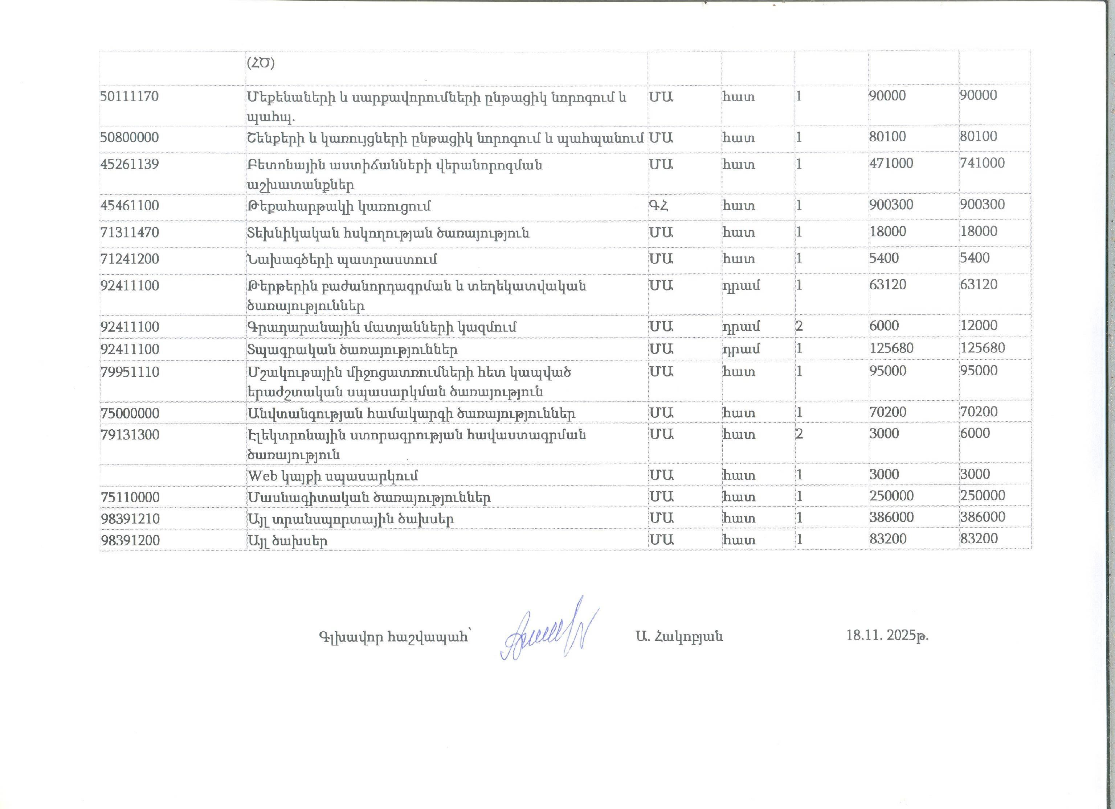 Ա. Հակոբյան 30. 01. 2026թ.

